软件工程系列课程教学辅助网站

需求冲突及备选方案



**题 目：软件工程系列课程教学辅助网站**

**专 业： 软件工程**

**小 组： PRD2018-G12**

**小组成员： 刘祺 31602297(组长)**

**陈铭阳 31601386**  **赵唯皓31601417**

**赵佳锋31601416**  **蓝舒雯31601380**

# 需求冲突

冲突对象：教师用户代表与（管理员用户代表和学生用户代表）

冲突内容：

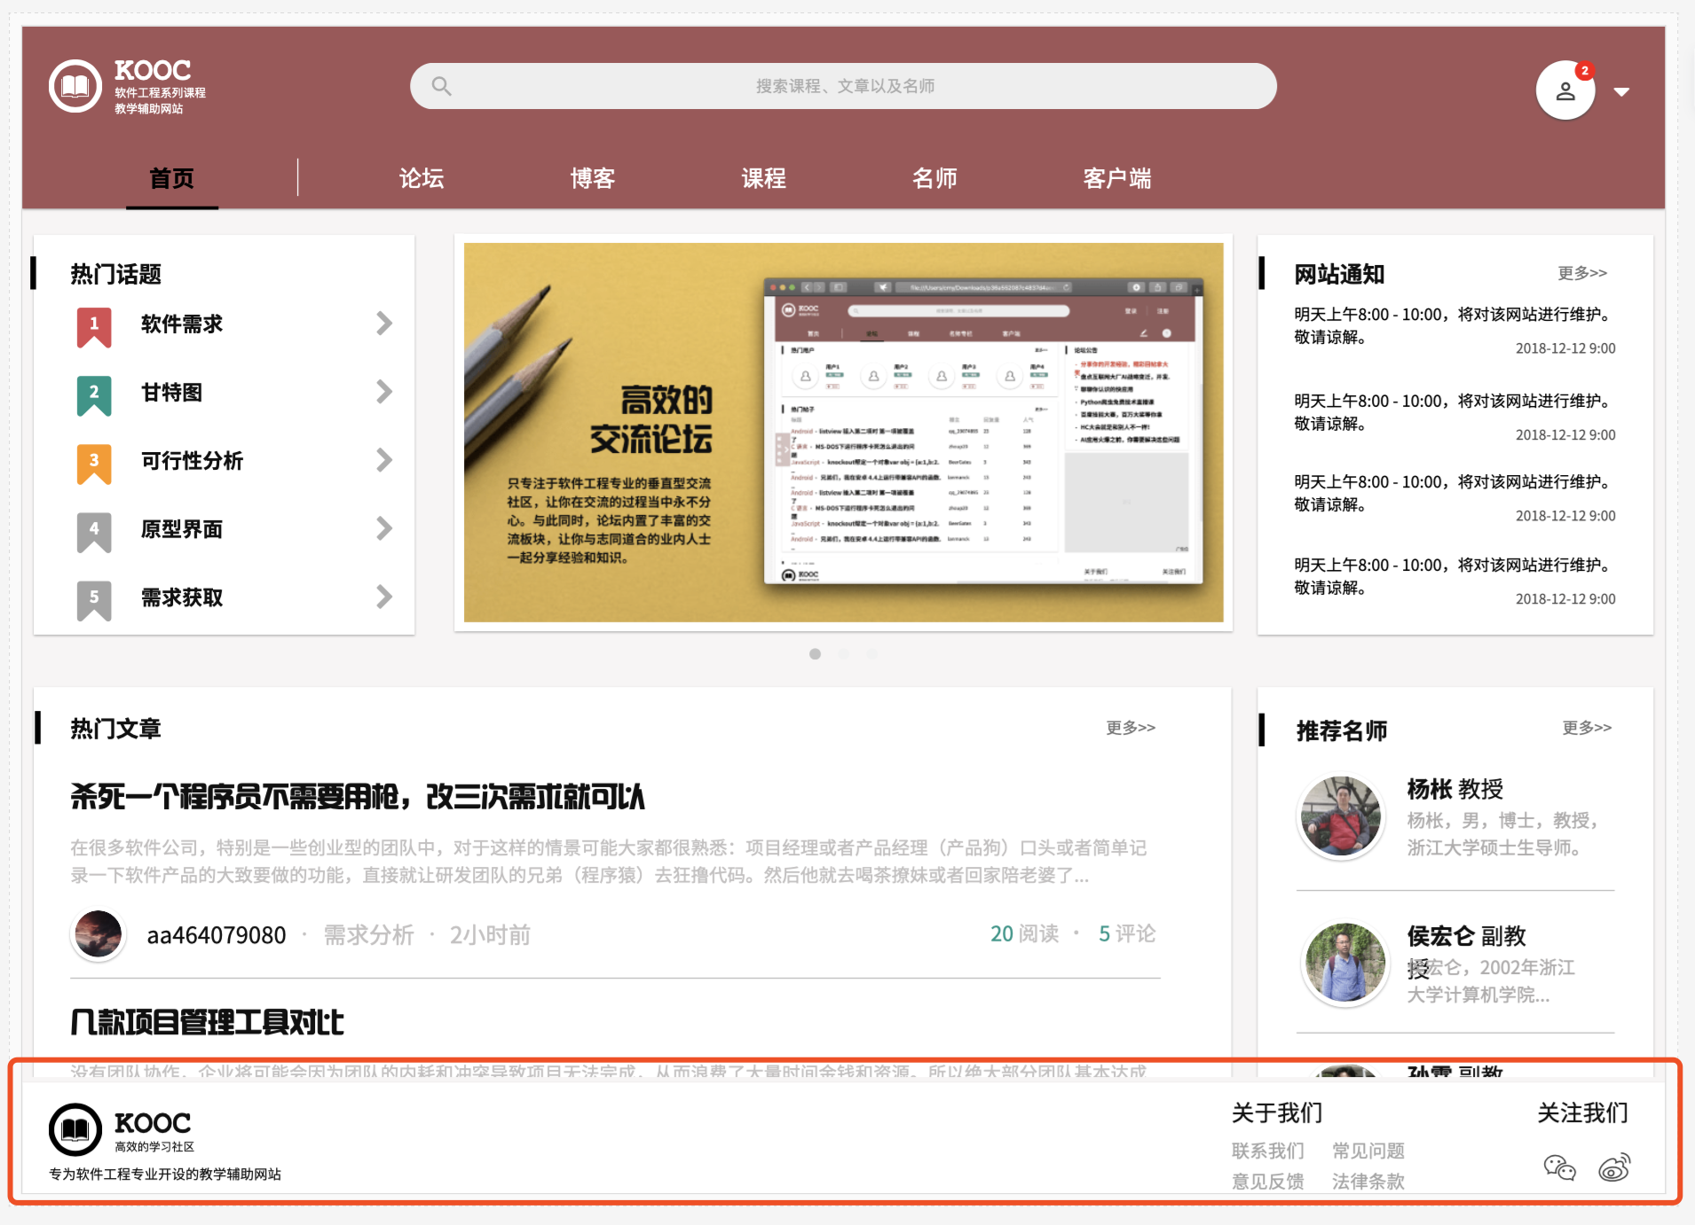

教师用户代表希望网站web端的底栏固定显示在屏幕下方，管理员用户代表和学生用户代表希望底栏显示在网页的最底部。

# 备选方案

1. 当用户滑动页面进行浏览时，自动隐藏底栏，当用户停止滑动页面时显示底栏。
2. 只有当用户将光标移动并且停留在屏幕底部的时候会自动显示。
3. 对不同用户做不同的界面